CITAS Y REFERENCIAS UTILIZANDO APA 7MA EDICIÓN
Descripción
El curso Citas y Referencia Utilizando APA 7ma Edición pretende desarrollar en el participante habilidades que le permitan aplicar de manera correcta las normas APA 7ma edición en sus trabajos de investigación. En este curso el participante podrá comprender los diferentes tipos de citas, como hacerlas y luego como llevarlas a la lista de referencias de manera correcta. Además, conocerá las recomendaciones para ciertas problemáticas que se presentan al momento de realizar las citas y referencias, tales como, datos incompletos, más de un autor, autores institucionales, autores con varios trabajos en el mismo año, trabajos sin fecha de publicación, cuando incluir número de página en las citas y referencias entre otros.
Dirigido a
A estudiantes de pregrado y profesionales de cualquier área que requieran realizar citas y referencias correctamente siguiendo las normas APA 7ma edición en sus trabajos de investigación.
Objetivo
- Desarrollar en el participante competencias para la realización de citas y referencias según las normas APA 7ma edición.
Contenido
Tema 1: Citas según APA
- Citas: Definición, función y cuando citar.
- Sistema de citas APA
- Tipos de Citas: textales, cortas, largas, parafraseadas, de un autor, de varios autores, institucionales o corporativas, secundarias, narrativas, de paréntesis y de comunicaciones personales.
- ¿Cuándo incluir número de páginas en las citas?
- Recomendaciones según las Normas APA: número de autores en las citas, citación de textos del mismo autor y el mismo año.
Tema 2: Lista de referencias según APA
- Lista referencia Vs. bibliografía
- Componentes de una referencia
- Formato y orden de las referencias
- Referencia con uno o varios autores
- ¿Cuándo incluir número de página en las referencias?
- ¿Qué hacer cuando tenemos la referencia con información incompleta?
Facilitadora
PhD. María Victoria Márquez Olmos  Abogada egresada de la Universidad de Los Andes – Venezuela (ULA) con mención Honorifica Cum Laude. Magíster en Educación Superior, Mención: Docencia Universitaria. Doctora en Ciencias de la Educación. PhD. en Estudios libres. Experta en Educación Virtual, plataformas E-learning y Tecnología Educativa. Docente y tutora de pre y postgrado en diferentes instituciones tanto públicas como privadas de Venezuela. Cuenta con una amplia experiencia en Metodología de la Investigación. Arbitro de la Revista Scientiarum del Decanato de Investigación y Postgrado de la Universidad Fermín Toro. Cabudare Estado Lara – Venezuela. Autora de varios artículos de investigación. Experta en el uso adecuado de las normas APA. | 

Modalidad
Online a través de la plataforma Zoom

Inversión
30$ USD

Certificación
Certificado digital por 40 académicas

Cronograma
Fecha: 15, 16 y 17 de marzo de 2022
Hora: 6:00 a 8:00 pm

País | Hora
Venezuela, Bolivia | 7:00 pm – 9:00 pm
Argentina - Brasil- Chile – Paraguay | 8:00 pm - 10:00 pm
Ecuador - Perú - Colombia -Panamá | 6:00 pm – 8:00 pm
México- Guatemala - Honduras – Nicaragua – Costa Rica | 5:00 pm -7:00 pm

Proceso de Inscripción
- Realizar el pago
- Registrarse en el formulario de inscripción (necesitará el comprobante de pago en formato de imagen)
- Recibir comprobante de inscripción

Cupos limitados: 50 participantes

Métodos de Pago

 | 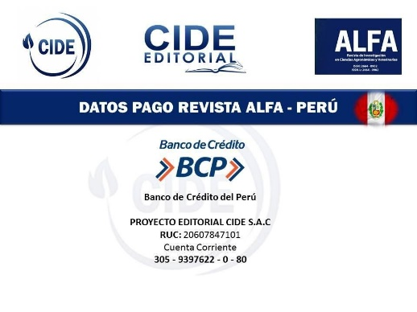 | 


